東京シティガイドと行く「東京まち見学会」
～ 両国から江戸の香りを楽しむ ～
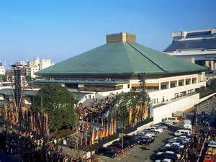
○今回は、江戸の香りを残す町、両国周辺を東京シティガイドクラブの案内で巡ります。
○相撲の聖地「両国国技館」や「回向院」を巡り、赤穂浪士の討ち入りで有名な「吉良邸跡」や「勝海舟の生誕の地」を訪ねます。
○江戸から東京の歴史を楽しめる「江戸東京博物館」などを巡り、最後は、28年11月開館以来人気が続く、浮世絵師葛飾北斎の「すみだ北斎美術館」の前で解散します。
で 巡り、東京の都市づくりの躍動をお伝えします
○この流域は、戦前、都心に通うサラリーマンのための郊外 1. 日 時 平成３０年１月 １９日(金) ９時３０分～１２時
- 雨天決行
2. 参加資格 都民、都区退職者等で、ご自身で歩行できる方
3. 募集人員 ５０名
4. 集 合 ９時３０分（時間厳守） JR両国駅西口改札外集合
5. コ ー ス JR両国駅西口(出発)→両国国技館(昭和59年完成の相撲の聖地)→回向院（明暦の大火の死者を弔う寺院）→吉良邸跡・勝海舟の生誕地→江戸東京博物館→すみだ北斎美術館（解散）
6. 参 加 費 無 料（有料施設には入館しません）
7. 申込方法
往復はがき「往信欄」に、「両国」と明記のうえ、参加者全員の、①氏名（３人まで可）、②年齢、③住所、並びに④代表者の電話番号を記入、「返信欄」に代表者の、①氏名②郵便番号・住所を記入して１２月１日（金）～１２月２１日（木）までに、下記までお送りください。 申込み多数の場合は抽選になります。結果は、１月上旬に通知します。
8. 留意事項・・ツアー中の事故等による損害は、参加者の自己責任となります。
【申込先】 〒104-0043中央区湊 １-１２-１１ 八重洲第七長岡ビル４階
(一財)東京都弘済会 東京まち見学会担当（電話 03-3551-1101）
ﾎｰﾑﾍﾟｰｼﾞ http://www.tokyoto-kosaikai.or.jp

